**ANNMARI STUDIOS - INSULA THASSOS**

**SKALA POTAMIA VARA 2021 – sejur individual**

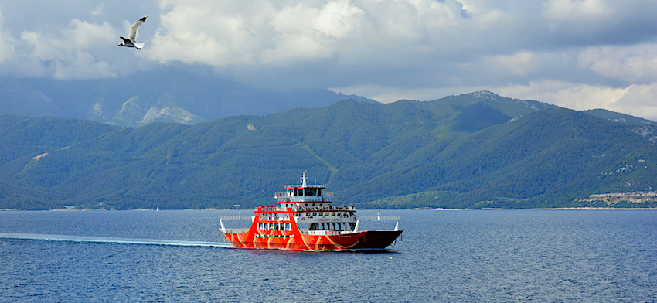

|  |  |  |  |
| --- | --- | --- | --- |
| **Perioada** | **Studio**  **cu 2 paturi**  **(pentru 2adl)** | **Studio**  **cu 3 paturi**  **(pentru 2adl+1chd)** | **Studio**  **cu 4 paturi**  **(pentru 2adl+2chd)** |
| **01.06-15.06.2021** | **-** | **70 euro** | **70 euro** |
| **16.06-30.06.2021** | **-** | **74 euro** | **81 euro** |
| **01.06-30.06.2021** | **70 euro** | **-** | **-** |
| **01.07-31.07.2021** | **85 euro** | **92 euro** | **98 euro** |
| **01.08-31.08.2021** | **92 euro** | **97 euro** | **105 euro** |
| **01.09-15.09.2021** | **-** | **74 euro** | **81 euro** |
| **16.09-30.09.2021** | **-** | **70 euro** | **70 euro** |
| **01.09-30.09.2021** | **70 euro** | **-** | **-** |

**!!! Atentie: tarifele sunt de studio/noapte fara masa**

La cca 15 km de **Limenas**, capitala insulei, se afla **Skala Potamia**, o statiune foarte cautata in **insula Thassos**. Asezarea s-a dezvoltat dintr-un vechi sat pescaresc intr-un loc de vacanta foarte atragator si bine pus la punct. Accesul in statiune se face usor, exista legaturi rutiere foarte bune, un trafic regulat al autobuzelor locale, precum si posibilitatea de a inchiria masini sau motociclete.

Skala Potamia este una dintre cele mai populare statiuni de pe insula Thassos, aici gasiti plaje cu nisip fin, locuri de cazare de toate felurile, cele mai bune taverne de pe insula si foarte multe activitati.

Satul margineste **plaja Golden Coast Beach** si **sudul plajei Golden Beach**, situata intr-un golf foarte frumos, cu nisip fin si inconjurat de muntii de granit, maslini si verdele crud al pinilor. Cele doua plaje formeaza o fasie lunga de cca 2, 5km, numita de localnici si **Chrysi Akti (gr. “coasta de aur”).**

Chiar in spatele plajei se poate admira cel mai inalt varf de pe insula, **Ipsarion (1,204m).**

**TIPOLOGIE CAMERE:**

* **studio 2 paturi**: 1 camera cu 1 pat dublu matrimonial + 1 canapea pentru 1 sau 2 persoane

Camera are 27m², dotata cu cu A/C, televizor, baie cu duș, bucatarie utilata complet, cana electrica de incalzit apa, terasa, wi-fi internet; curatenie in fiecare zi

* **studio 3 paturi**: 1 camera cu 1 pat dublu matrimonial + 1 canapea pentru 1 sau 2 persoane

Camera are 27m², dotata cu cu A/C, televizor, baie cu duș, bucatarie utilata complet, cana electrica de incalzit apa, terasa, wi-fi internet; curatenie in fiecare zi

* **studio 4 paturi**: 1 camera cu 1 pat dublu matrimonial + 1 pat bunk bed (paturi suprapuse)

Camera are 27m², dotata cu cu A/C, televizor, baie cu duș, bucatarie utilata complet, cana electrica de incalzit apa, terasa, wi-fi internet; curatenie in fiecare zi

**TARIFUL INCLUDE:**

* -cazare
* -A/C
* -frigider
* -TV
* -Wi-fi internet
* -terasa
* -parcare in fata unitatii de cazare

**TARIFUL NU INCLUDE:**

* -Asigurare medicala/storno sau Covid
* -Taxa de statiune: 0.50euro/camera/noapte

**ALTE DETALII:**

* - taxele de statiune se platesc la receptia hotelurilor/vilelor:
* **Hoteluri de 5 stele** - 4 euro pe noapte pe cameră
* **Hoteluri de 4 stele** - 3 euro pe noapte pe cameră
* **Hoteluri de 3 stele** - 1,50 euro pe noapte pe cameră
* **Hoteluri și apartamente de 1 / 2 stele** - 0,50 euro pe noapte pe cameră

**CAZARE:**

**Annmari Studios**: este situată în centrul Skala Potamia, la 200m de plajă.

Acest complex nou construit este format din bungalouri și oferă opt studiouri (27m2). Șase studiouri sunt echipate la fel, cu un pat dublu și o canapea extensibilă pentru două persoane, în timp ce doar două studiouri (# 4 și # 5) au un pat dublu și un pat supraetajat. Toate unitățile sunt situate la parter, cu excepția studioului nr. 6, situat la primul etaj. Unitatea de cazare este foarte modernă, dotată cu mobilier și terase noi, cu scaune în aer liber. Studiourile sunt foarte spațioase și mobilate identic. Acestea au o bucătărie complet echipată, cu un fierbător electric și un apparat de facut frappe.

Curățarea se face în fiecare zi, iar înlocuirea cearșafurilor și a prosoapelor la fiecare 3 zile.

Curtea este foarte spațioasă, dotată cu jucării pentru copii, precum și zonă de barbeque. Parcare privată și acces la internet sunt, de asemenea, disponibile pentru oaspeți.

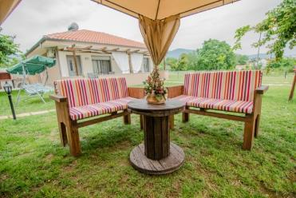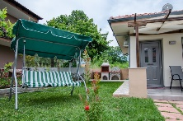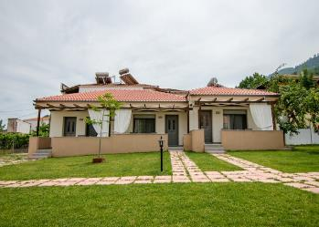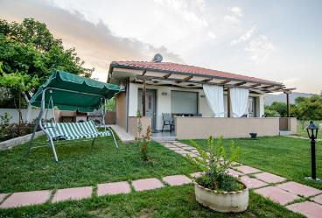**ANNMARI STUDIOS – SKALA POTAMIA (INSULA THASSOS)**

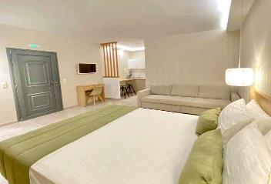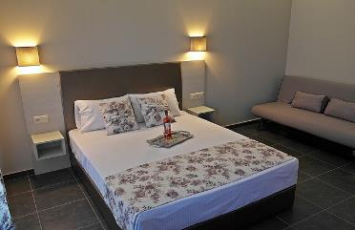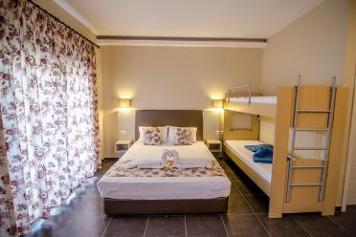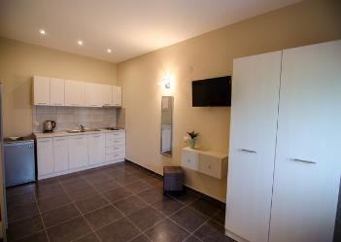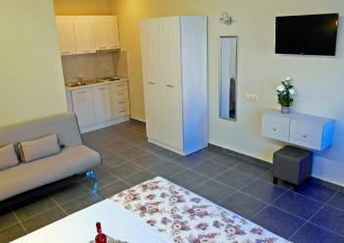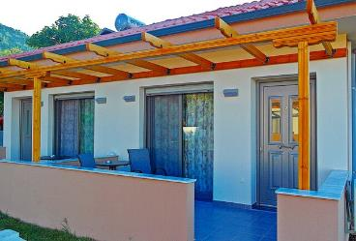

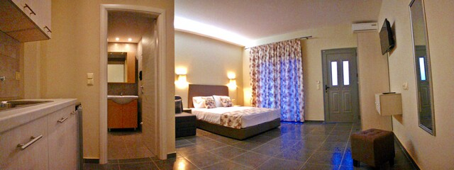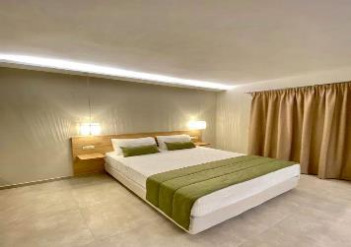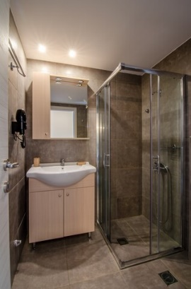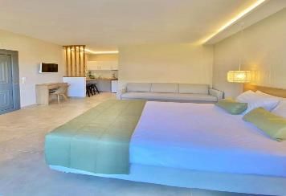

**Cod oferta: #als067**